Épreuve orale de contrôle en SVT spécialité
Sujet N° 37
Temps de préparation : 20 minutes
Durée de présentation orale : 20 minutes
Le candidat traitera les deux questions. Il est possible d’utiliser des feuilles de brouillon durant la préparation, mais la présentation se fera oralement.
L’examinateur posera des questions complémentaires durant les échanges.
La note sur 20 points prendra en compte pour moitié les connaissances et pour moitié le raisonnement à partir de l’exploitation des documents.

Question 1 :

Document : Diagramme représentant l’évolution de la température en fonction de la profondeur à la verticale de l’arc magmatique d’une zone de subduction, ainsi que les courbes de solidus des péridotites hydratées et anhydres (d’après le logiciel « subduction », P. Perez)
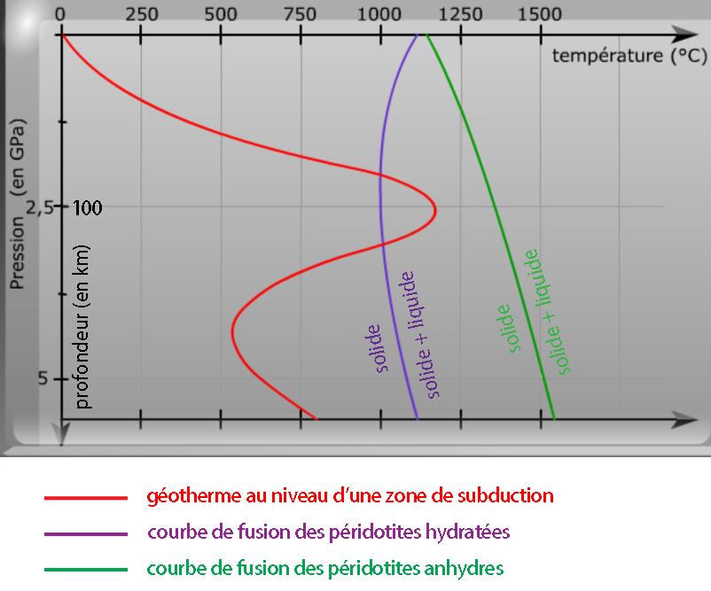

- Utiliser le diagramme pour montrer que les conditions de pression et de température dans un manteau anhydre sont incompatibles avec une fusion du manteau sous l’arc volcanique.

- Indiquer comment il est alors possible de former des magmas dans les zones de subduction et préciser la zone de fusion partielle sur le diagramme ci-dessus.

- À l’aide de ces données et de vos connaissances, établir une relation entre les réactions du métamorphisme et la genèse des magmas dans une zone de subduction.
Question 2 :

Document 1 : Expériences sur l’albumine (protéine)
On réalise des expériences dans lesquelles l’albumine est soumise à l’action d’une enzyme (pepsine ou amylase) dans différentes conditions.
Tube | Contenu du tube en début d’expérience | Température (°C) | pH | Aspect du contenu du tube en fin d’expérience  (30 min)
1 | Eau albumineuse  + pepsine  + HCl | 37 | 2 | Limpide
2 | Eau albumineuse  + pepsine | 37 | 7 | Blanchâtre et trouble
3 | Eau albumineuse  + pepsine  + HCl | 0 | 2 | Blanchâtre et trouble
4 | Eau albumineuse  + amylase | 37 | 7 | Blanchâtre et trouble

Document 2 : Expériences sur l’amidon (glucide)
On réalise des expériences dans lesquelles l’amidon est soumis à l’action d’une enzyme (pepsine ou amylase) dans différentes conditions.
Tube | Contenu du tube en début d’expérience | Température (°C) | pH | Réaction du contenu du tube en fin d’expérience  (30 min)
5 | Empois d’amidon  + pepsine  + HCl | 37 | 2 | Test eau iodée positif
6 | Empois d’amidon  + amylase  + HCl | 37 | 2 | Test eau iodée positif
7 | Empois d’amidon  + amylase | 37 | 7 | Test eau iodée négatif
8 | Empois d’amidon  + amylase | 0 | 7 | Test eau iodée positif

Document 3 :
L’eau albumineuse est blanchâtre et trouble. Lorsque l’albumine est hydrolysée, la solution devient limpide. | L’eau iodée, de couleur jaune/orangée, se colore en bleu/violet en présence d’amidon : le test est alors positif.
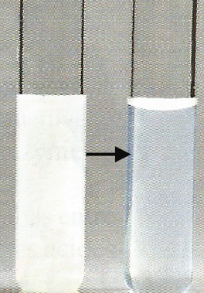 | 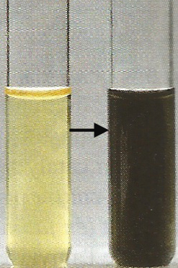
(d’après Bordas TS spécialité)

Exploiter les expériences pour préciser quelques caractéristiques de la catalyse enzymatique.

